«История военной песни»

9 мая 2015 года мы отмечали великую дату - 70 лет со Дня Победы советского народа над фашизмом!
День Победы – один из самых важных и памятных дней не только для участников войны, которые доблестно защищали нашу Родину, но и для всех нас. Мы уважаем, дорожим и бережно храним в наших сердцах память о тех, кто принес нам Победу.
Президент Российской Федерации В.В. Путин сказал: «День Победы — это не только самый главный, но и самый честный праздник. Годы не властны над чувствами, которые испытывают к воинам-победителям граждане страны!»
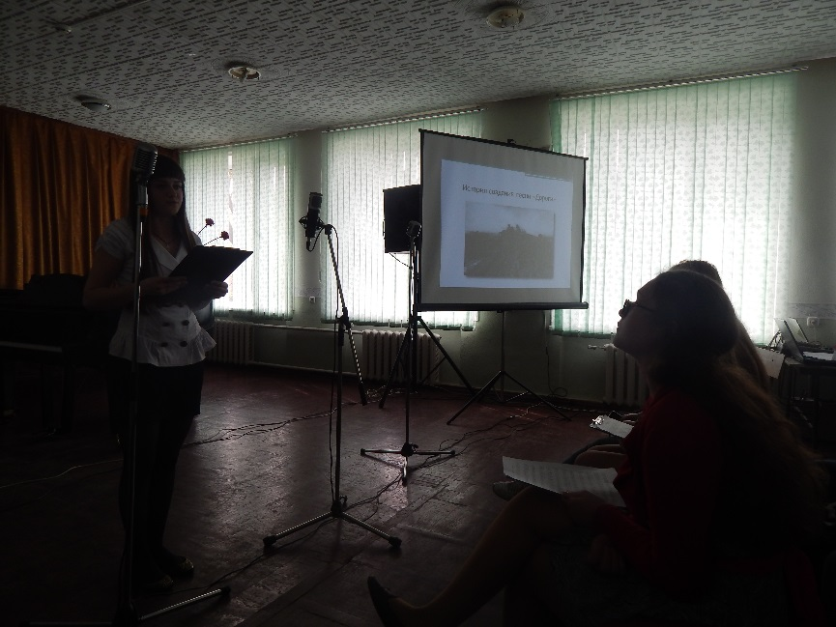
В честь 70-летия Победы в нашем колледже, 29 апреля 2015 года, студентами отделения «Теория музыки» был подготовлен концерт-презентация, в котором прозвучали истории о военных песнях.
О каждой песне зрители в зале узнали много ценной информации: год появления песни; кому или чему посвящена; в каких условиях создавалась; об авторах стихов и музыки; о первом исполнении. В концерт вошли следующие песни: «Журавли», «В землянке», «Случайный вальс», «Огонёк», «Соловьи», «На безымянной высоте», «Дороги», «Тёмная ночь», «День Победы». Концерт, который изначально планировался как классный час отделения «Теория музыки» настолько разросся, что в нем принимали участие студенты других отделений, таких как: хоровое дирижирование, инструменты народного оркестра, сольное и хоровое народное пение, инструментальное исполнительство. В исполнении студентов этих специальностей зрители смогли услышать песни в живом исполнении.
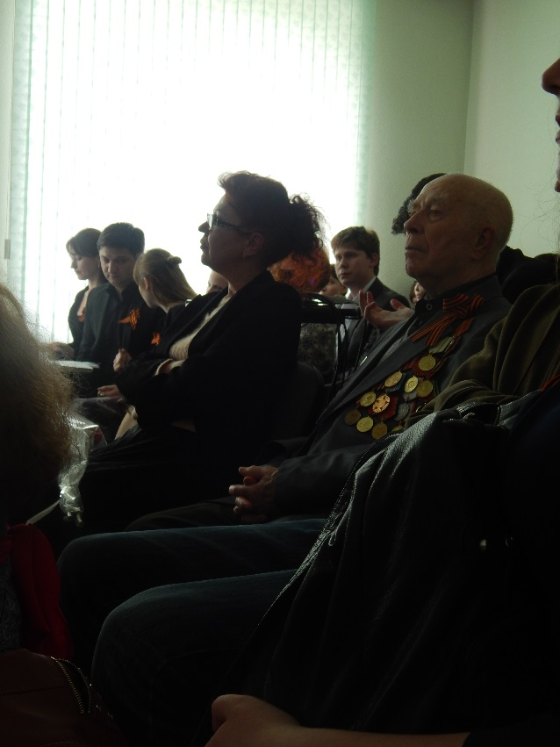
Главным гостем торжества был ветеран Великой Отечественной Войны, участник Сталинградской битвы, Пётр Георгиевич Степыгин.
Во второй части концерта состоялось подведение итогов, награждение и концерт участников конкурса военной песни «Это надо живым!». Конкурс начался в январе 2015 года, и в нём мог принять участие каждый студент колледжа. Идея конкурса заключена в том, чтобы в творческой форме дать новый взгляд на события войны 41-45 годов, в песне выразить доблесть и отвагу советского солдата. Несмотря на то, что конкурс планировался именно в жанре песни, однако появились и сочинения в других жанрах на военную тематику: «Траурный марш» для фортепиано (Виктор Сыпко), «Вариации на тему военной песни “Огонёк”» для флейты и фортепиано (Мария Николаева), «Воспоминание» для фортепиано (Виктория Бедина). Эти студенты стали по праву победителями в номинации «Камерный жанр».
Среди победителей в песенном жанре особенно выделялось имя студента 2 курса отделения сольного и народного пения Романа Гольцева, который стал неоспоримым победителем в номинации «Авторская песня». Роман единственный среди участников стал и автором музыки, а так же автором слов. Он представил на суд зрителя своё современное прочтение военной песни «Баллада о войне» в стиле «рэп».
Так же в числе победителей в номинации «Военная песня» студенты Дарья Ермакова, Елизавета Лапенкова.
Мы, молодое поколение, всегда будем помнить своих героев, гордиться ими! Ведь мы - наследники всех свершений и подвигов наших предков. Память о них будет жить вечно во имя мира на всей земле!

Студентка 1 курса
специальности «Теория музыки»
Ольга Целютина.

